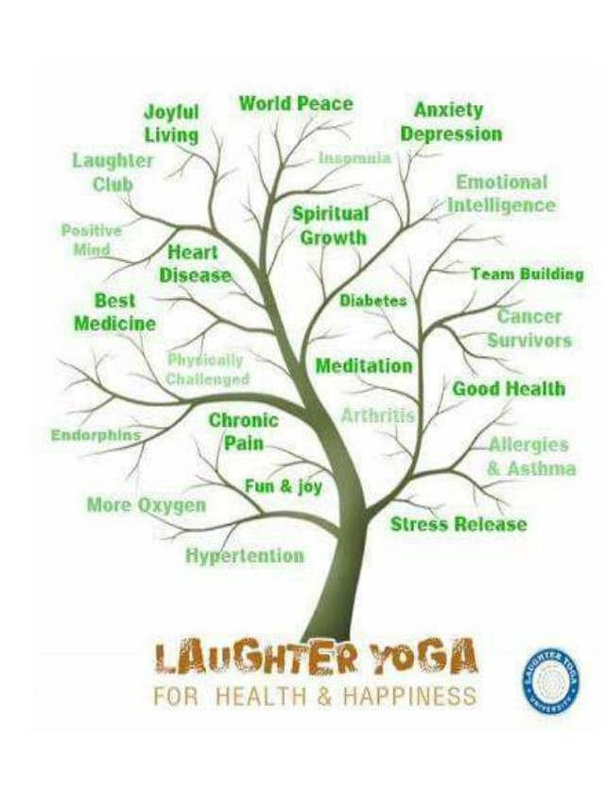
Raspored seminara

1 dan
11.00 - 11.30 registracija sudionika, novosti iz svijeta i predstavljanje projekta
“ terapijski smijeh “
11.30 - 13.00 povijest „YS“, koncept i vježbe, ritam, disanje
13.00 - 13.15 pauza
13.15 - 14.30 sat „YS“ , 10 osnovnih vježbi, teorija i praksa
14.30 - 15.30 pauza za ručak
15.30 - 16.30 osnovne tehnike „YS“- predrasude
16.30 - 17.30 sat „YS“ ,10 osnovnih vježbi - tijelo ima moć, vježbe smijeha kao terapija
identifikacija stresa i vježbe protiv stresa - kako se smijati sam?
17.30 - 18.00 zašto je bitno opuštanje, meditacija smijehom

2 dan
09.30 - 09.45 kratak osvrt na prvi dan
09.45 - 10.30 dobrobiti „YS“ i kontraindikacije
10.30 - 11.30 sat vježbanja sa praksom – mimika, izražajnost- nove vježbe
11.30 - 12.15 „LOL4ALL“ program za tvrtke i korporacijama, praktični savjeti -
organizacija radionica, javnih predavanja, promocija i sl.
12.15 - 13.00 „LOL4ALL“ vježbe namjenjene tvrtkama i korporacijama
13.00 - 14.00 pauza za ručak
14.00 - 15.00 „YS“ - ponovi ako možeš, završne vježbe polaznika
15.00 - 15.30 „YS“ - tehnike i vježbe, po dobnim skupinama djeca, adolescenti, studenti i zaposleni, treća dob, gibberisch
15.30 - 15.35 kratka pauza
15.35 - 16.30 veseli zajednički trening - ha-ha ho-ho ples, muzika, glas
predaja diploma, fotkanje ..

